Sem Piekar

Sem is 16 jaar oud zijn hobby’s zijn gitaar spelen en windsurfen. Zijn favoriete eten is pizza. Hij doet geen fysieke sport.

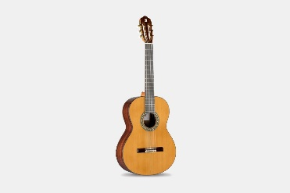

Verder heeft Sem 1 hond en 2 broers eentje van 11 jaar en de ander is 18 jaar.

Sem woon in Hellevoetsluis en heeft daar op de school Penta Jacob van Liesveldt gezeten.

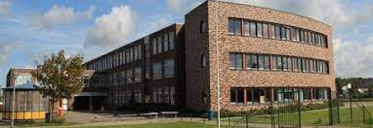

Sem zijn favoriete vak tot nu toe is het vak project. Hij wil na het MBO door studeren om later veel geld te kunnen verdienen.

